key_macro.rar

1. 실행하면 위와 같은 창이 뜨는데, 실행 중단과 편집을 선택하고, "기록"을 눌러준다.

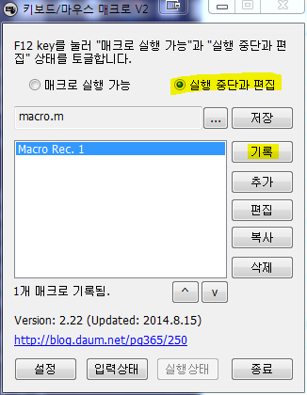

2. F11을 누르거나 기록 대기준 버튼을 눌러주면 매크로 기록이 시작된다. 이 때 부터 자신이 반복할 노가다(?) 작업을 1회만 해주면 된다.1회가 완료 되는 시점에서 F11을 다시 눌러주면 매크로 기록이 중지 된다. 그리고 오케이!! 눌러주면 끝!!

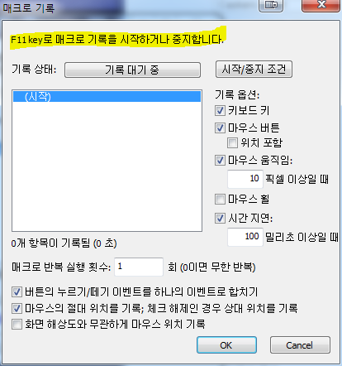

3. 확인을 누르고 나오면 매크로 내역이 기록이 된다. 매크로를 시작하려면 여기서 매크로 실행 가능을 선택하고 F2를 누르면 매크로의 실행/ F3을 누르면 매크로의 중지가 된다.

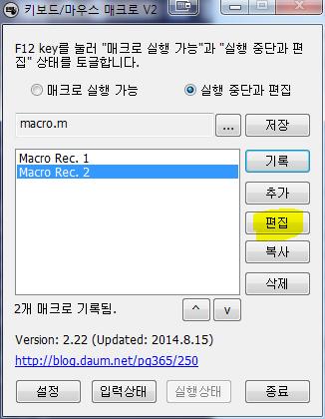

4. 중간에 다른 명령을 추가하려거나, 삭제하려고 하면 편집을 눌러서 아래 창에서 수정을 하면 된다.

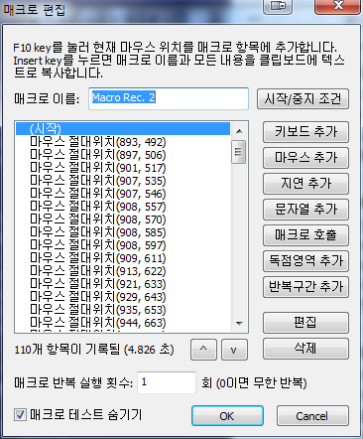

5. 수정은 키보드나 마우스의 동작 추가 그리고 대기시간 추가 등등을 할 수 있다.

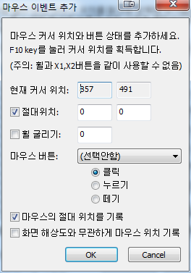

6. 내가 사용하는 매크로

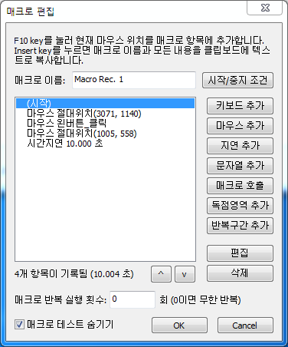

7. 매크로 실행 주기 설정

